 Cámara del Comercio Automotor

Julián Álvarez 1283 (1414) Buenos Aires - Tel: 5197-5014/5032 Fax: 4535-2095 http://www.cca.org.ar

|  |  |  |  |  |
| --- | --- | --- | --- | --- |
| **Asesoría** | | | | |
| **Circular Informativa**  **N°039-2018** | **Área**  **REGISTRAL** | **Tema**  **CIRCULAR DN Nº 18/2018 INSTRUCTIVO VERIFICACIÓN 12D VÍA WEB** | | |
| **Norma** | | | **Publicación** | **Fecha**  **06/04/2018** |



**República Argentina**

**2018 - Año del Centenario de la Reforma Universitaria**

**Circular**

**Número:** IF-2018-14603455-APN-DNRNPACP#MJ

CIUDAD DE BUENOS AIRES

Jueves 5 de Abril de 2018

**Referencia**: EX-2018-14561234-APN-DFCG#MJ.

**CIRCULAR D.N. Nº 18**

**Ref: DISP. D.N. Nº 95/2018. Verificación 12D.**

**SEÑORES ENCARGADOS E INTERVENTORES**

Me dirijo a usted en el marco de lo normado en el Digesto de Normas Técnico Registrales y de conformidad a lo establecido en la Disposición DN de referencia.

En tal sentido, se adjunta como Anexos I y II, el instructivo de procedimiento al cual deberán ajustar su proceder las plantas/puestos de verificación y los señores Encargados de los Registros Seccionales.

**DE LOS REGISTROS SECCIONALES**  
**DE LA PROPIEDAD DEL AUTOMOTOR,**  
**Y CON COMPETENCIA EN MOTOVEHÍCULOS**  
**S/D**

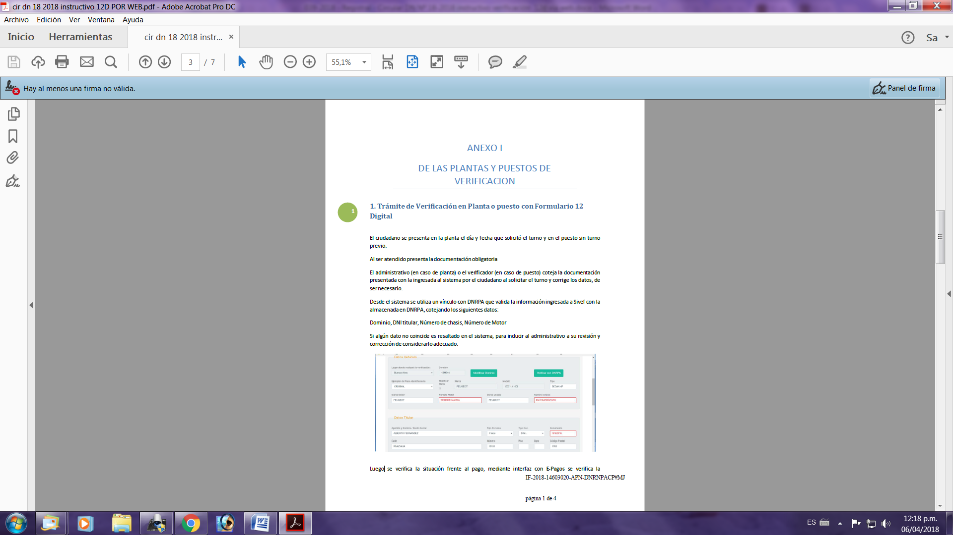

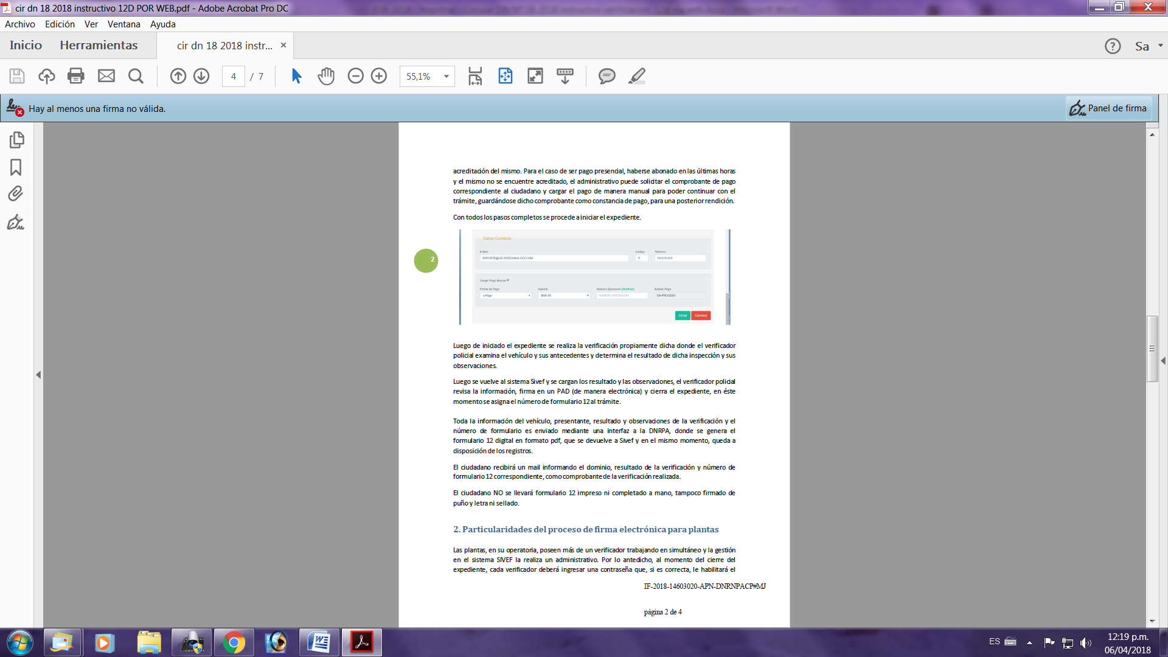

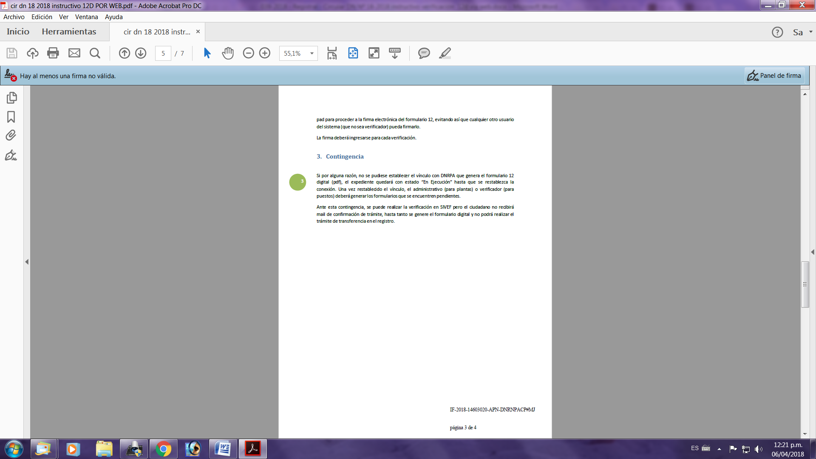

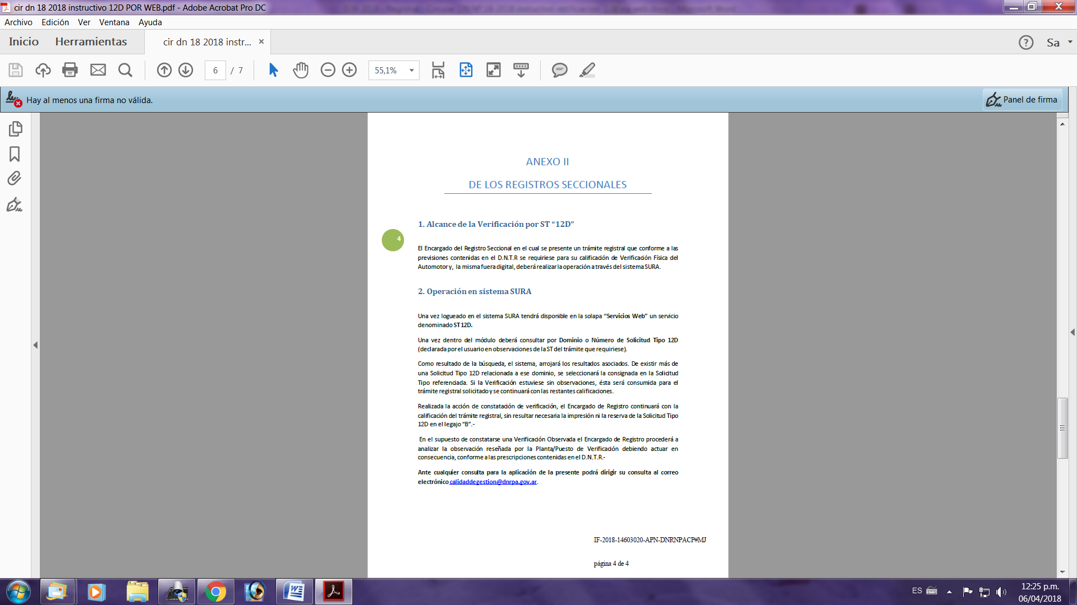



República Argentina - Poder Ejecutivo Nacional  
2018 - Año del Centenario de la Reforma Universitaria  
Hoja Adicional de Firmas  
Anexo

Número: IF-2018-14603455-APN-DNRNPACP#MJ

CIUDAD DE BUENOS AIRES

Jueves 5 de Abril de 2018

Referencia: EX-2018-14561234-APN-DFCG#MJ.

El documento fue importado por el sistema GEDO con un total de 4 pagina/s.

Oscar Agost Carreño

Subdirector

Dirección Nacional de los Registros Nacionales de la Propiedad del

Automotor y de Créditos Prendarios  
Ministerio de Justicia y Derechos Humanos